底部强庄形态之空中加油

我们在做股票的时候是否会有一买就套，卖出即涨的时候，往往我们行为被主力看的一清二楚，仿佛主义能够看透我们一样，那么如何能否能否避免追涨杀跌，看透主力的行为？在主力拉升前介入？这无疑成为每位散户梦寐以求的事情！
做到这点就需要我们不断的反复复盘，发现主力的做盘手法，看透主力行为！

主力做盘手法—低位强庄吸筹空中加油形态！如下图：

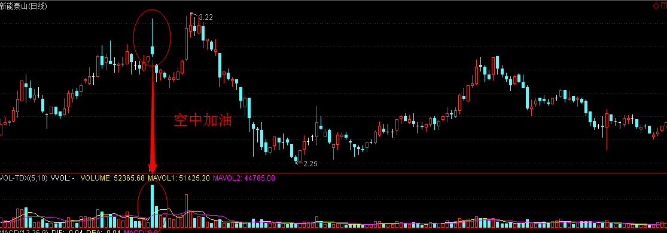

这种形态有几个特点：高开，量大（是平时4-8倍），带长长的上影线，当天不回补缺口，在阶段的高点！

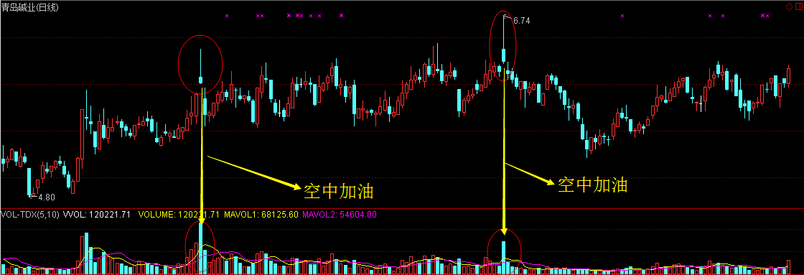

出现空中加油形态当天不是买入的时机，而是要等待回调缩量再买，稳健的股友要等待突破这个位置在回踩该点附近，并且缩量的时候就是拉升前出现黄金坑在买入：
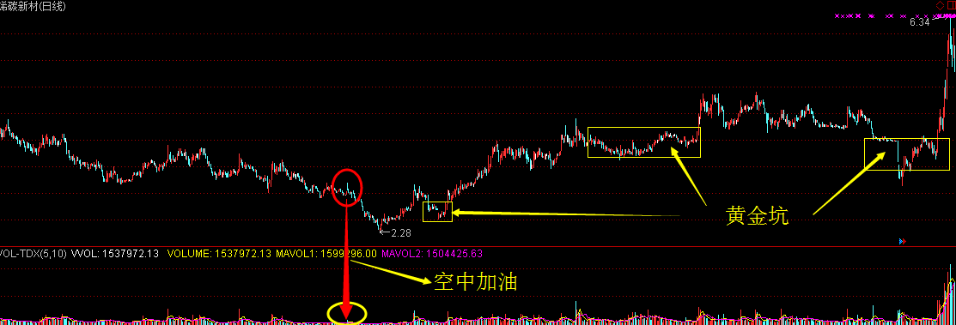
上图空中加油形态的放大在下方！
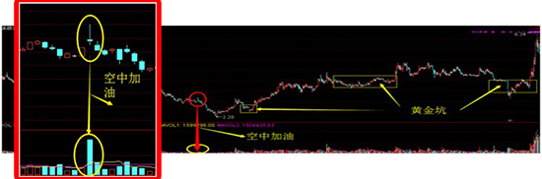

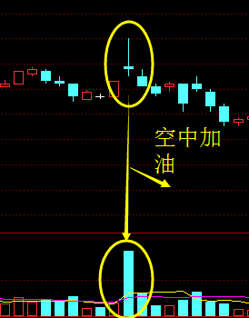

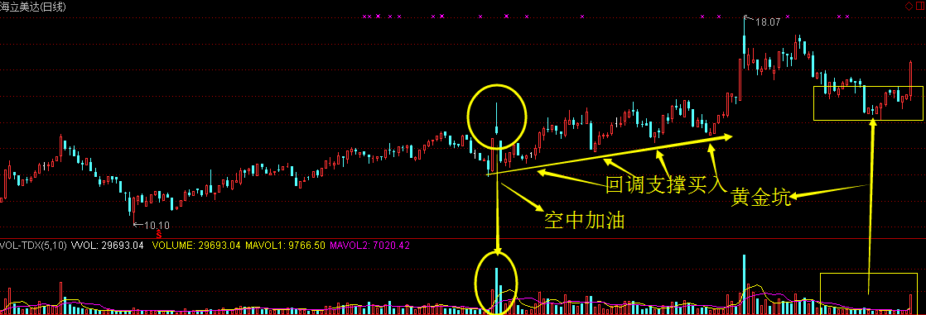

出现过空中加油形态的股票，是主力高位吸筹手法，而且是强庄居于其中，这是主力拉高吸筹的一种手法，其目的是吸筹和吸引跟风盘，或者让高位套牢的筹码产生松动，再次割肉离场，达到吸筹的目的，出现这种形态后，不要急着买入，等待回调低位支撑接入，跟随主力的节奏，不追高是原则！

